JSQY-2024014号

江苏汽车技师学院扬州广播电视台
《今日生活》栏目合作宣传项目

单一来源采购文件


江苏汽车技师学院

2024年4月11日

江苏汽车技师学院扬州广电《今日生活》
栏目合作宣传项目单一来源采购公告

受学院党政办委托，后勤处现对扬州广电《今日生活》栏目合作宣传项目进行单一来源采购公示（见附件）。如有异议者，可以在公示期内，携书面材料（加盖公章）与后勤处联系，逾期将不再受理。
一、项目简要说明：
江苏汽车技师学院拟与扬州广播电视台《今日生活》栏目组开展2024年度合作宣传，重点围绕招生就业情况、综合办学水平以及学校组织的系列活动进行报道，着力扬州提升学校知名度、美誉度和影响力。
二、公示媒体及日期：
江苏汽车技师学院官网2024年4月12日-2024年4月16日
- 拟成交供应商信息：
扬州广播电视传媒集团有限责任公司
四、本次采购联系事项：
党政办 沈老师 电话：18912129477

2024年4月11日

五、单一来源采购依据
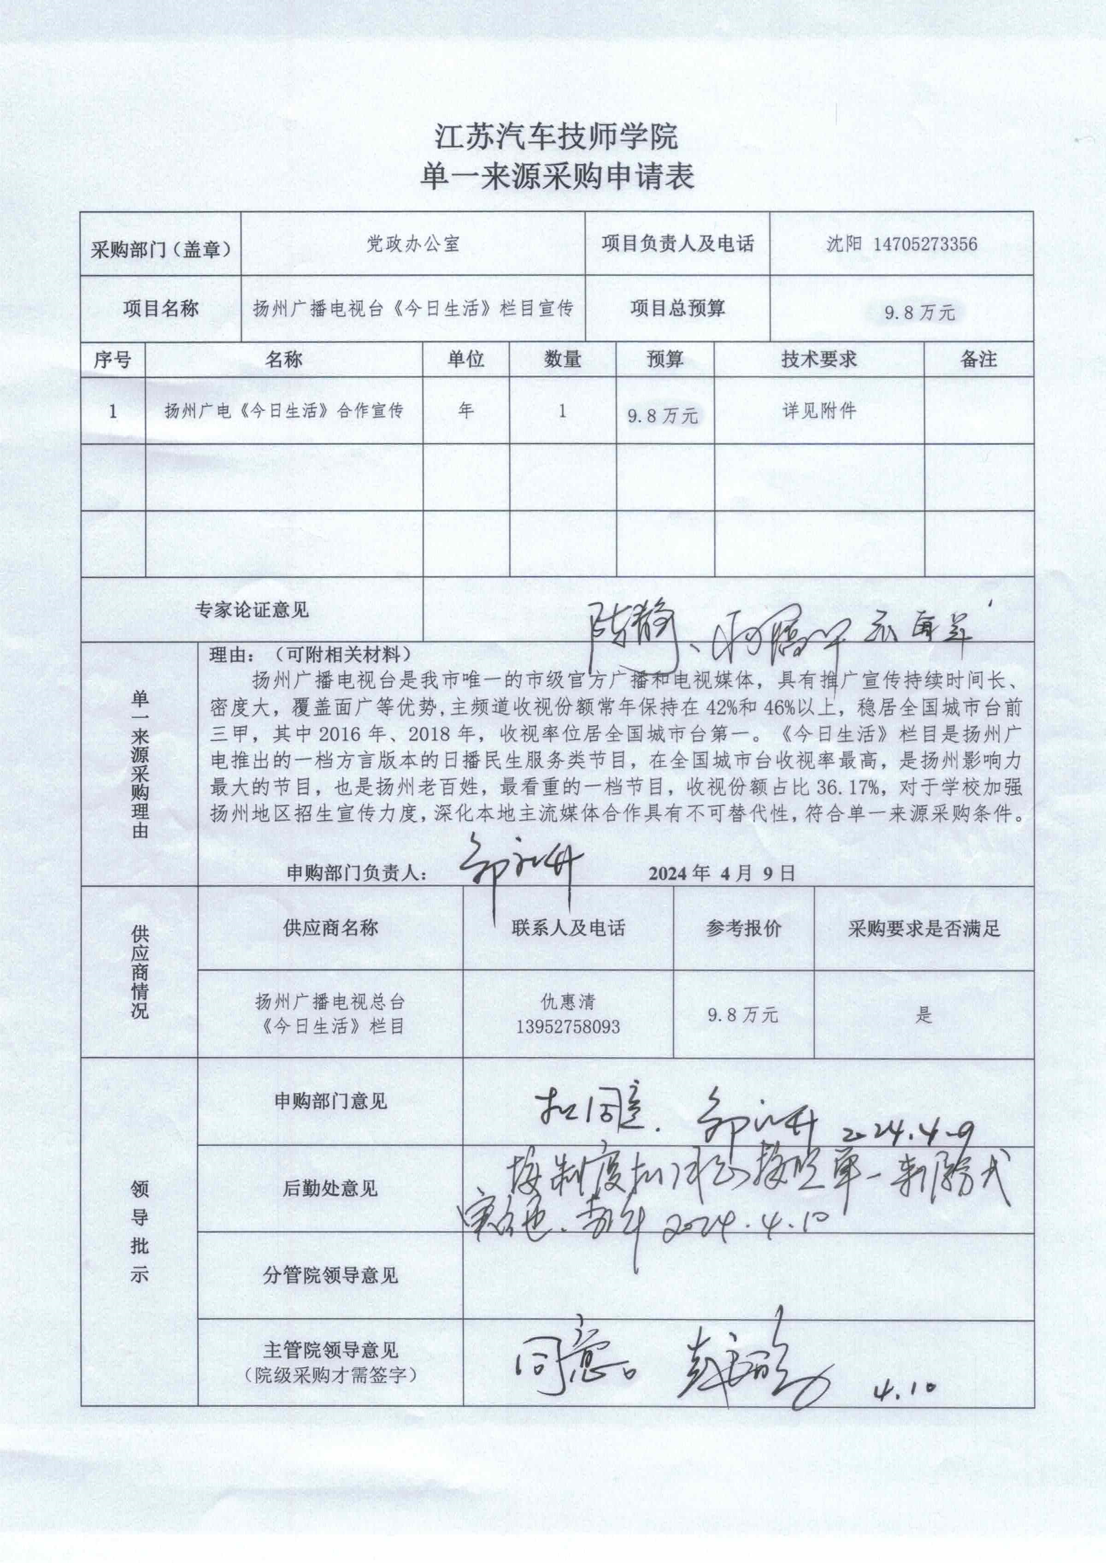

六、项目需求
（一）项目概况
江苏汽车技师学院拟在扬州广播电视台《今日生活》栏目组开展2024年度合作宣传，重点围绕招生就业情况、综合办学水平以及学校组织的系列活动进行报道，着力扬州提升学校知名度、美誉度和影响力。
（二）项目总预算：9.8万元，包含项目所有费用。
（三）主要服务内容
1.在《今日生活》栏目开辟板块“天南地北汽院人”每季度一档，共4档，采访4到6位已毕业优秀校友。这些校友来自汽院不同学院、不同专业，毕业后走上不同工作岗位，通过自己学习的知识来回报社会、创造财富。节目后半段接各学院介绍，为全年招生做服务。
由于本栏目为方言版，因此这4条片子单独制作普通话版，可用于江苏汽车技师学院微信公众号、视频号等平台发布。
2.额外提供6条常规节目报道，内容包括开学、校园艺术节、毕业典礼、招聘会等内容。
3.在《今日生活》抖音号、微信公众号、微信视频号、扬帆APP提供配套图文服务，共计20次，在招生季用于招生宣传。
4.分别为汽车工程学院、机电信息工程学院、运输管理学院、现代服务学院等四个二级学院提供共计4条招生宣传片，每条宣传片2分钟内，运用无人机、穿越机、4K摄像机等设备，为各学院进行量身定制，该片可用于各二级学院独立招生、对外合作时使用，实用性较强。同时，将4条宣传片合成一条完成片子提供给校方。宣传片文本、参演人员由江苏汽车技师学院提供，拍摄、制作等由《今日生活》完成。
（四）付款方式
合同签订后，校方于2024年4月31日前先预付5万元至扬州广播电视总台指定账户。合同履行完毕且经甲方验收合格后，校方于2024年12月31日前支付合同剩余价款。

